中国文化之诗词（一）

知行书院

《元日》 宋 王安石

爆竹声中一岁除，

春风送暖入屠苏，

千门万户曈曈日，

总把新桃换旧符。

生字注音：爆bào, 屠tú，曈tóng，

符fú

爆竹声中一岁除

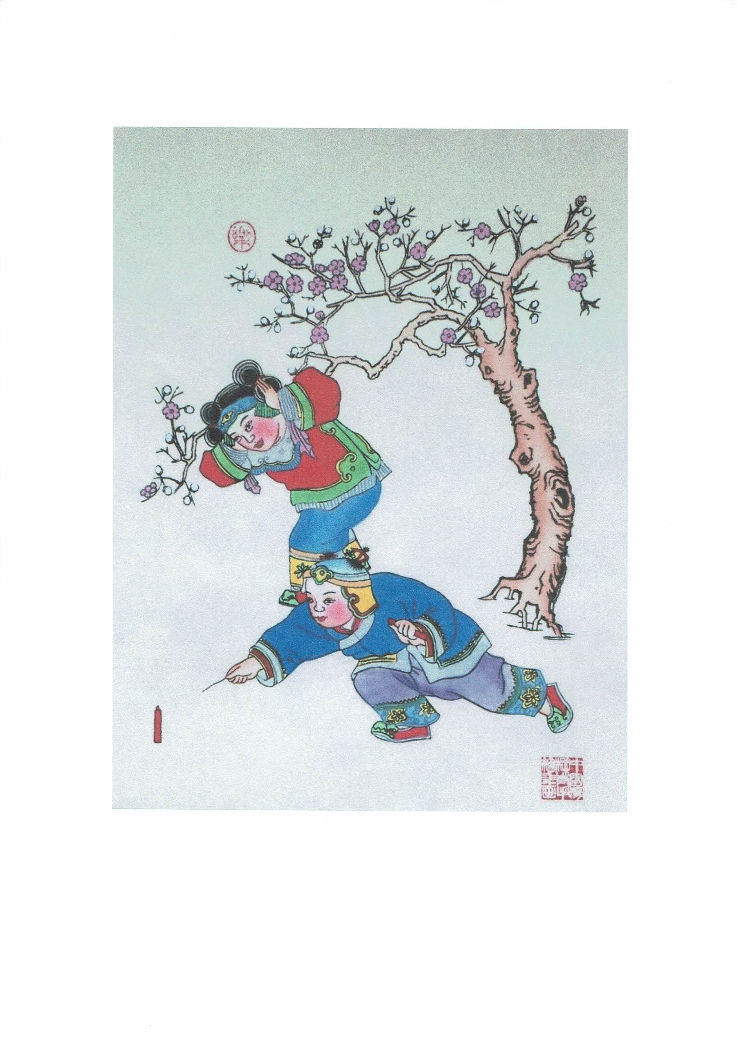

春风送暖入屠苏

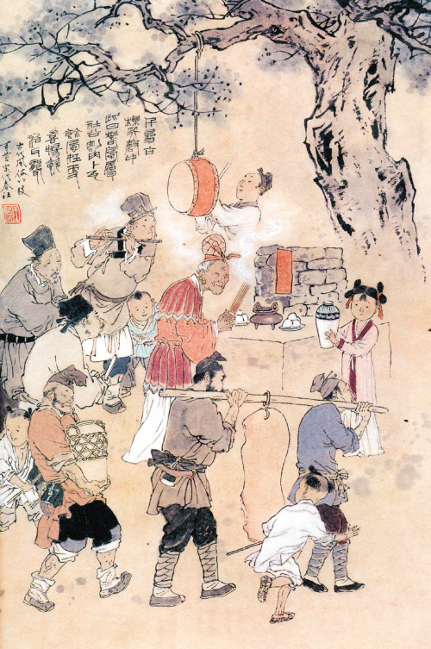

千门万户曈曈日

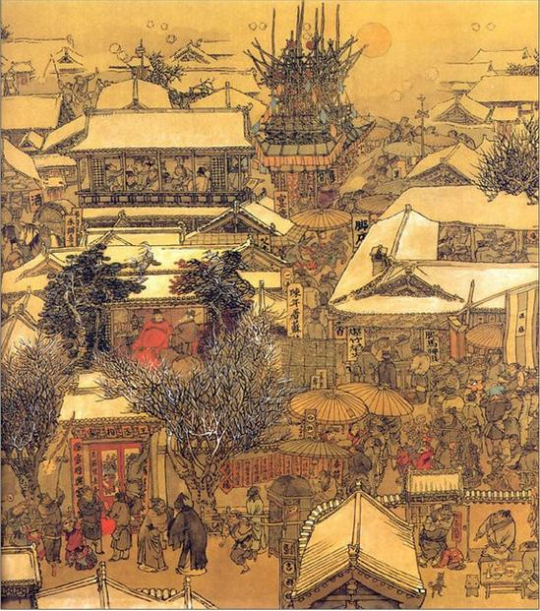

总把新桃换旧符



作业：1，背诵此诗

2，要知道王安石是中国宋朝大学者